Основно училище
„ Христо Ботев“ –
Село Елховец

Лекция на тема: „Агресията и насилието – какви са последствията от тях“ в III и IV клас.
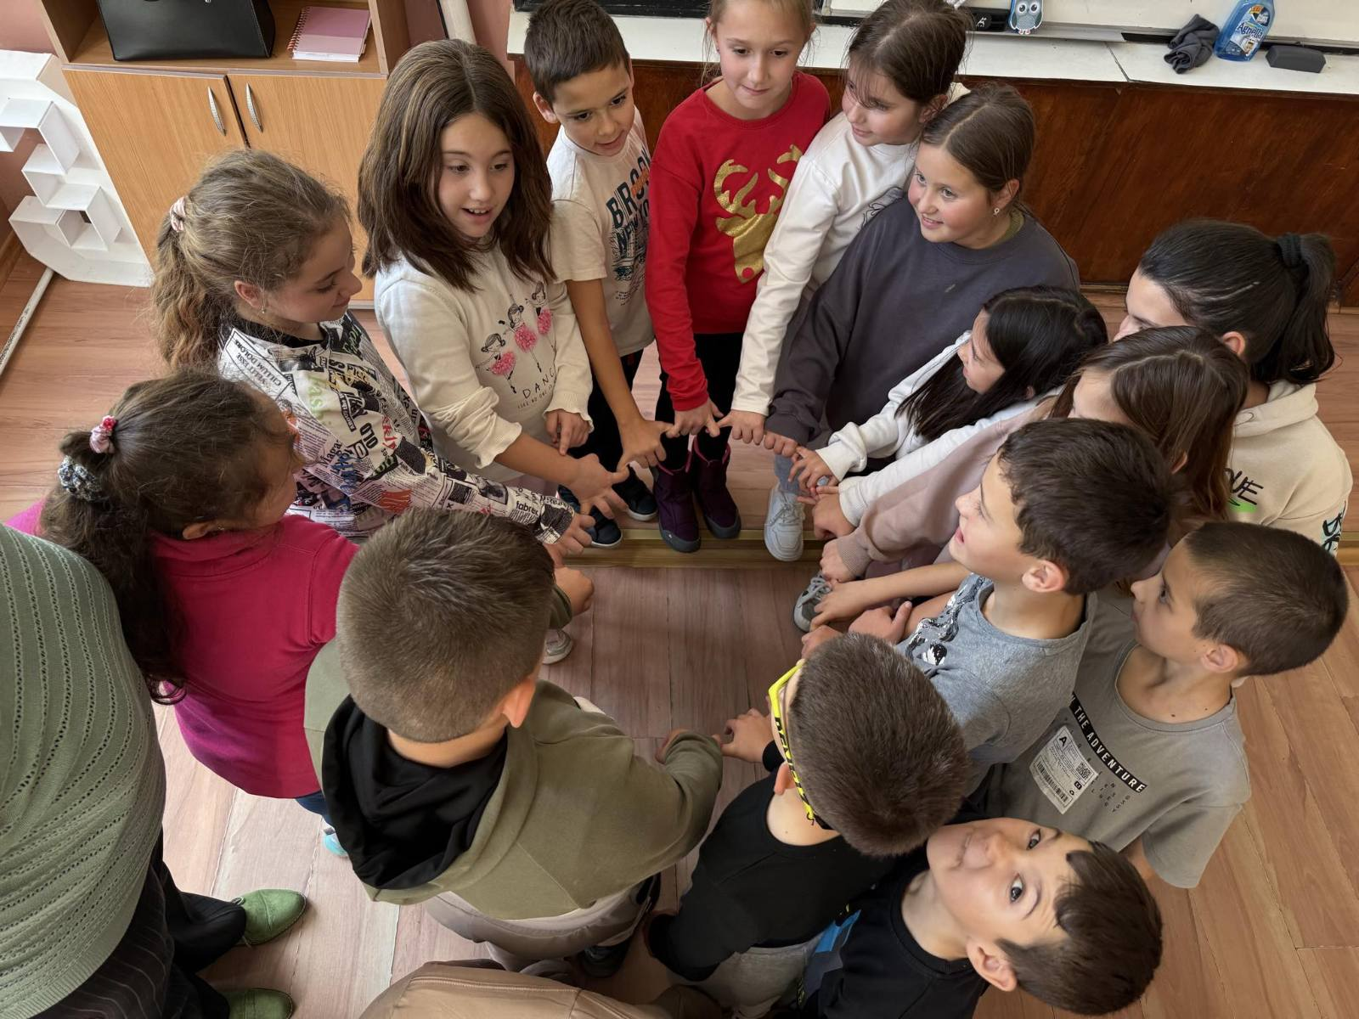
Лектор: Миглена Михайлова – обществен възпитател към МКБППМН-Рудозем

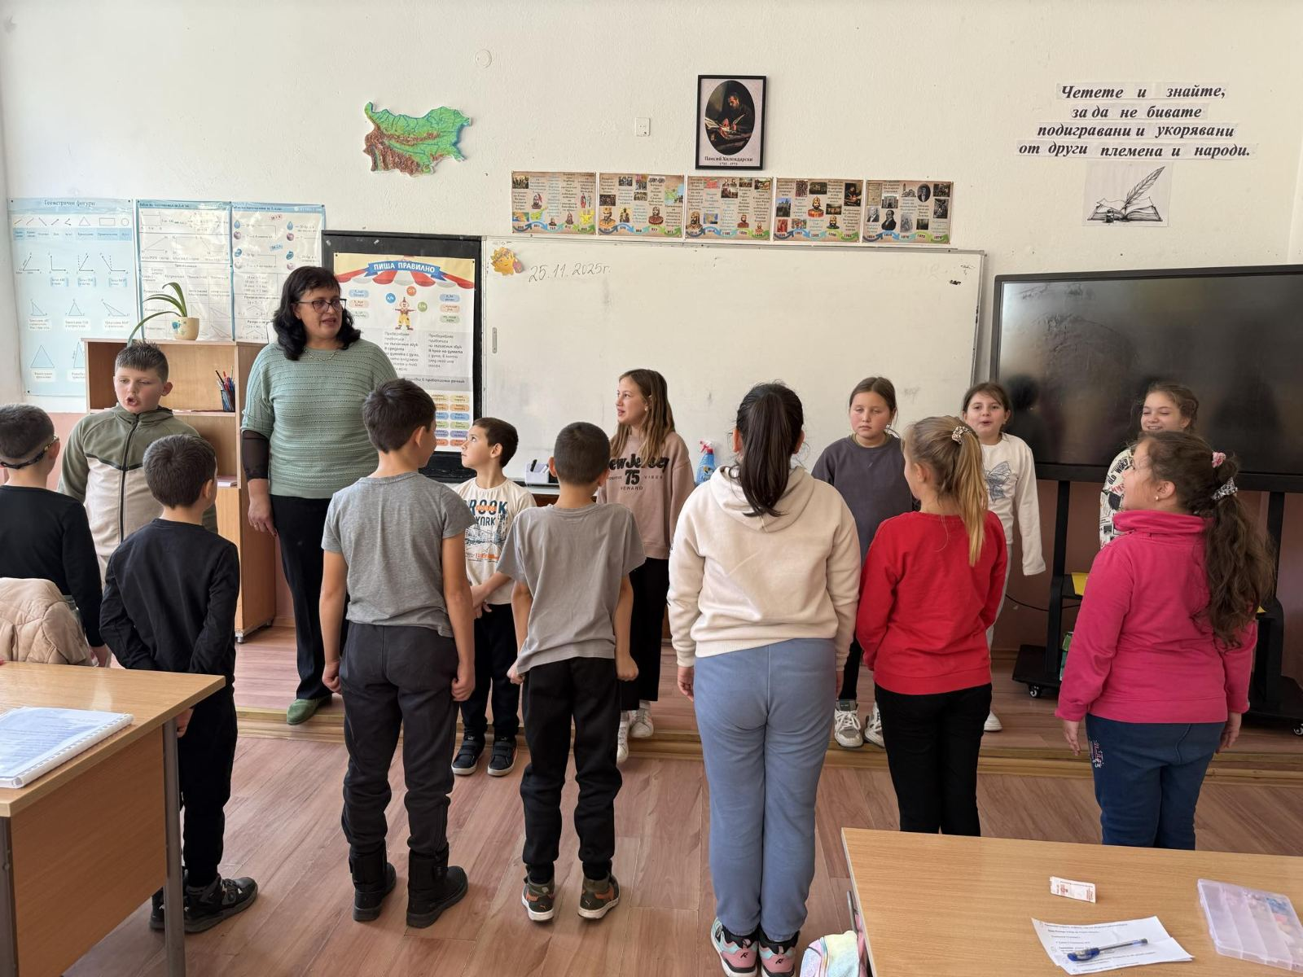

Лекция на тема: „Не на насилието. Техники за разрешаване на конфликти“ в I и II клас.
Лектор: Миглена Михайлова – обществен възпитател към МКБППМН-Рудозем
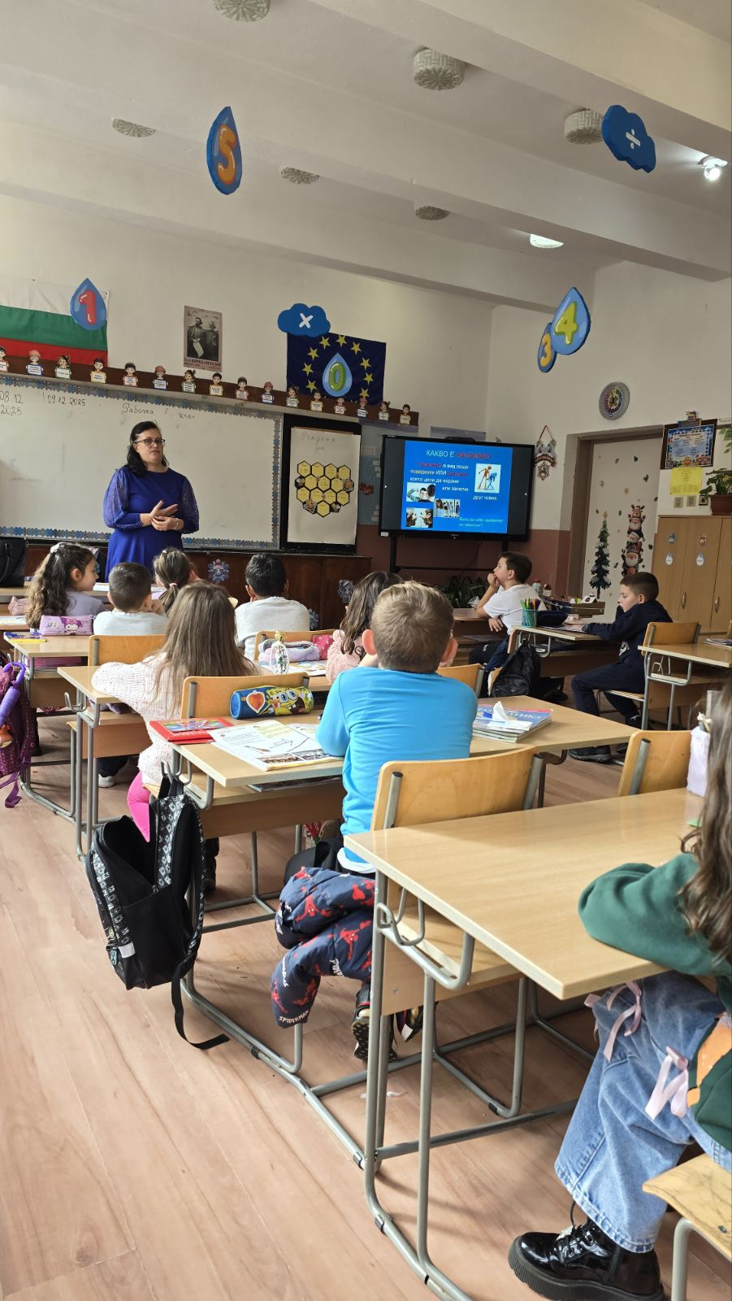

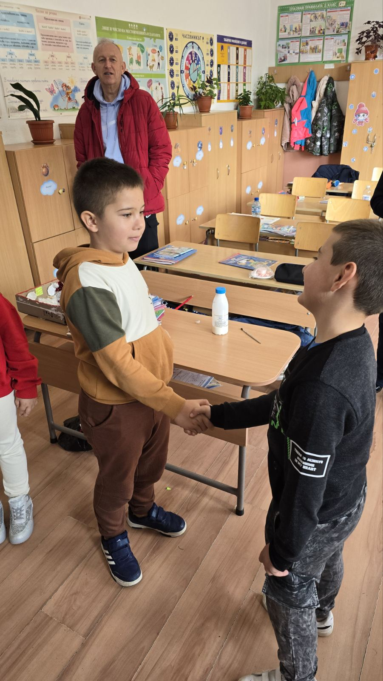

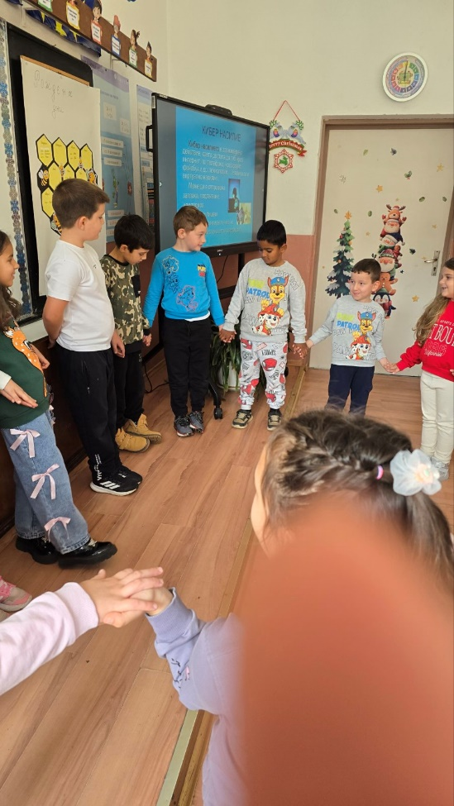

Лекция на тема: „Социалните мрежи и влиянието им върху подрастващите““ в V, VI и VII клас.
Лектор: Миглена Михайлова – обществен възпитател към МКБППМН-Рудозем
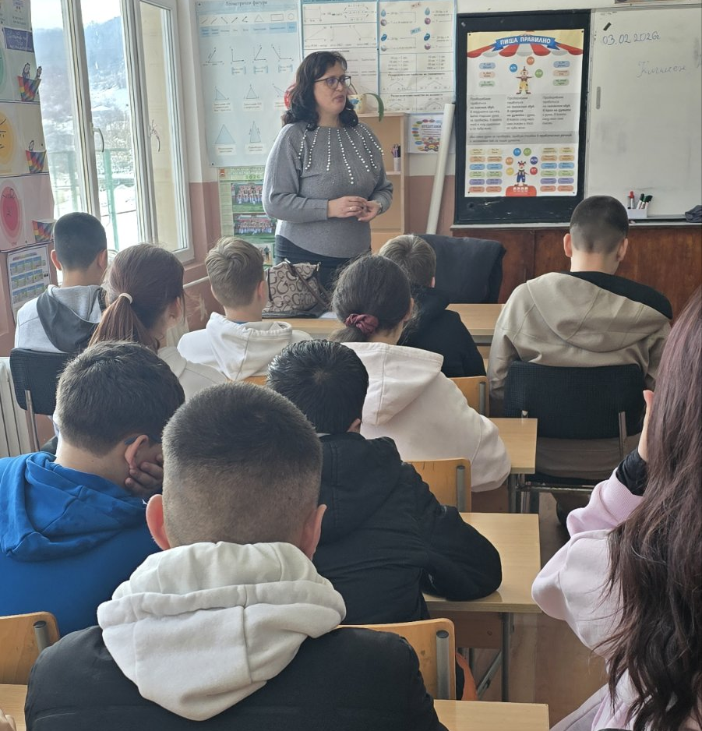

Лекция на тема: „Социалните мрежи и влиянието им върху подрастващите““ в V, VI и VII клас.
Лектор: Миглена Михайлова – обществен възпитател към МКБППМН-Рудозем

